Darurat (1948-1960)

Dirujuk oleh
- 1948-07-14: Kejadian Awal Darurat

Perihal Darurat
|Darurat bagi seluruh Malaya (Malayan Emergency) telah diisytiharkan pada 18 Jun 1948 (sebelumnya Perak dan Johor pada 16 Jun, dan selepasnya Singapura pada 24 Jun), berikutan pembunuhan 3 orang pemilik ladang berdekatan Sungai Siput, Perak, yang seterusnya mencetus peperangan gerila di antara Tentera Komanwel dengan Tentera Komunis.
LATAR PERISTIWA: Terdapat beberapa perspektif berkenaan latar situasi yang memaksa pihak British mengisytiharkan darurat ini: “Ahli sejarah yang membincangkan tentang Darurat 1948 umumnya terbahagi kepada beberapa aliran utama iaitu Ortodoks, Marxis, Revisionis, Neo-Ortodoks dan Pasca Revisionis. Pandangan umum yang dipegang oleh kebanyakan ahli sejarah khususnya daripada aliran Ortodoks dan Neo-Ortodoks menjelaskan Darurat diisytiharkan oleh pihak British sebagai reaksi terhadap keganasan komunis dan wujudnya rancangan pemberontakan bersenjata oleh PKM bagi menjatuhkan pemerintahan British. Namun mutakhir ini timbul kritikan meluas terhadap pegangan aliran tradisional itu yang dianggap terlalu bergantung kepada laporan dan pandangan rasmi khususnya yang dibawa oleh pihak perisikan dan pentadbiran British. Dengan terdapatnya bukti-bukti terbaharu melalui rekod-rekod yang baru dikeluarkan oleh pihak Arkib Kebangsaan British bermula sejak penghujung 1990-an, maka lahir pandangan alternatif yang mula mempersoalkan sama ada perisytiharan Darurat 1948 adalah disebabkan oleh pemberontakan PKM atau lebih didorong oleh tujuan lain yang berkaitan dengan kepentingan pengekalan jangka hayat penjajahan British di Tanah Melayu. Sesetengah ahli sejarah aliran Revisionis mendakwa Darurat 1948 adalah satu bentuk 'perang kolonial' yang sengaja dicipta sebagai sebahagian daripada rancangan atau konspirasi pihak British untuk mengekang ancaman gerakan nasionalis berbanding komunis, yang sengaja dihalimunankan dan sering dituduh atau dikelirukan sebagai sebahagian daripada anasir komunis.” (Azmi Arifin @ Universiti Sains Malaysia, 2017: |"Perisytiharan Darurat 1948 Di Tanah Melayu - Penelitian Terhadap Beberapa Aliran Dan Perspektif").
Suasana di sebuah sekatan Pasukan Pengawal Kampung / Kawalan Tempatan / Home Guard, di daerah Tanjung Malim, Perak, ketika zaman darurat: “A member of the Malayan Home Guard mans a check point on the edge of a town. Such check points allowed the authorities to search vehicles and intercept food and supplies being smuggled out to the communist terrorists.” (© IWM (K 14435), Imperial War Museums, 1948-1960: |"THE MALAYAN EMERGENCY 1948-1960"). Kemungkinan gambar ini diambil di Tanjung Malim sekitar 1952, ketika perintah berkurung dilaksanakan di sana ketika itu (British Pathé, 1952: |"Malaya: Tanjong Malim 1952"); Eric Lim, May 5, 2021: |"A Very Rough Guide To Tanjong Malim"). Maklumat lanjut tentang “Home Guard”: Mohd Razali Bin Ya'cob @ Jusoh, SEJARAH Vol. 18 No. 18, 2010: |"PASUKAN HOME GUARD PERSEKUTUAN TANAH MELAYU SEMASA DARURAT, 1948-1960").
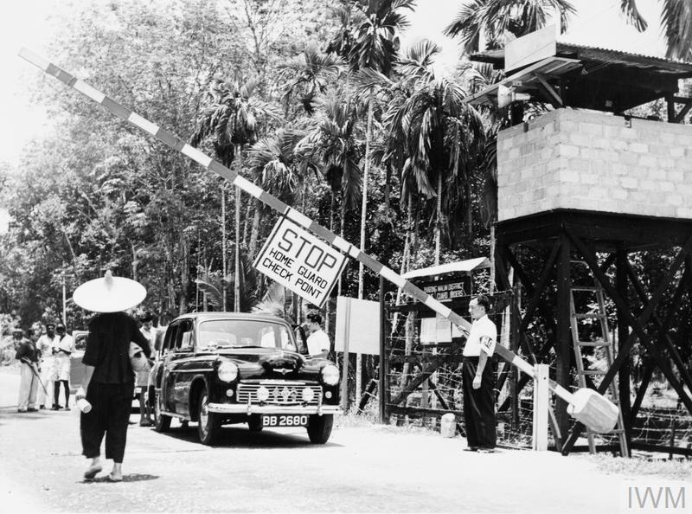THE MALAYAN EMERGENCY 1948-1960
Maklumat lanjut tentang darurat:-
- Syed Mahadzir, 2007: |"Darurat Tanah Melayu"
- Azmi Arifin, January 2019: |"Darurat atau “Perang Kolonial” 1948 di Tanah Melayu: Satu Perbahasan Berdasarkan Beberapa Aliran Pemikiran dan Perspektif")
- Liviniyah, P., 2019: |"Malayan Emergency"
- Mohd Kasri Saidon @ International Journal of Law, Government and Communication, Volume: 4 Issues: 15 [June, 2019] pp.235-251: |"ERA DARURAT 1948-1960; STRATEGI DAN PERANCANGAN PIHAK KERAJAAN MEMERANGI ANCAMAN PARTI KOMUNIS MALAYA(PKM)" (PDF).
- Souchou Yao, 2016: |"THE MALAYAN EMERGENCY - Essays on a Small, Distant War"
- Author Unknown (reposted by Dave Barton, 2012): |"Essay About The History of Malaya In The 40s and 50s"
- Stephen J Fallon, 2011: | "Mind Games From Above: The Use of Psychological Warfare and Direct Propaganda at the Turning Point of the Malayan Emergency, 1952-54"
- Christi Siver, 2009: ||"The Other Forgotten War: Understanding Atrocities During the Malayan Emergency" (PDF/PDF)
- Brian Stewart, 2004: |"Smashing Terrorism in the Malayan Emergency" (|Full Text)
Maklumat lanjut mengenai Tentera Komanwel: Riley Sunderland, 1964: |"Army Operations in Malaya, 1947-1960".
Maklumat lanjut mengenai Tentera Komunis:-
- Ho Hui Ling, 2010: |"KEGAGALAN GERAKAN BERSENJATA PARTI KOMUNIS MALAYA (PKM), 1948-1960: SATU ANALISIS" (PDF)
- Ho Hui Ling, 2015: |"Gerakan Komunis dan PKM: Penelitian terhadap Usaha Komunis Mempengaruhi Orang Melayu 1920-1989".
- Henry John Coates, 1976: |"AN OPERATIONAL ANALYSIS OF THE EMERGENCY IN MALAYA 1948-1954"
- Gene Z. Hanrahan, 1971: |"THE COMMUNIST STRUGGLE IN MALAYA"
- Department of Information, Federation of Malaya, 1952(?): |"COMMUNIST TERRORISM IN MALAYA - THE EMERGENCY with a chronology of important events JUNE 1948 -JUNE 1952"
Pengakuan penting: Kami bukan ahli sejarah! Sila klik di sini untuk penjelasan lanjut.
Laman Utama | 1900-1909 | 1910-1919 | 1920-1929 | 1930-1939 | 1940-1949 | 1950-1959 | 1960-1969 | 1970-1979 | 1980-1989 | 1990-1999
Siri Cebisan Sejarah: | Bangi | Gambang | Hutan | Ipoh | Kajang | Kuala Lumpur | Kuantan | Pulau Pinang | Hubungi Kami
Selain petikan dan sumber yang dinyatakan, rencana ini telah diusahakan oleh TMK Pulasan, di bawah kelolaan Syahrul Sazli Shaharir <sazli@pulasan.my>. Pengakuan penting: Kami bukan ahli sejarah! Sila klik di sini untuk penjelasan lanjut.

